附件C：北京大学现代日本研究中心博士生班访日研修

在所有在华授课结束之后，本班全体学员将于5月中旬至5月底赴日本进行为期两周的研修活动。由于日本311大地震，第六期博士班学员访日行程改在了7月份。研修内容包括与日本著名高校的学术交流活动（选择东京大学、香川大学）、拜访日本重要的政府机构（外务省、国会、最高法院、证券交易所等）、与媒体和企业的交流及参观活动（共同社、大东Corporate Service公司、JFE Steel 西日本制铁所等）、日本文化体验（博物馆、茶道等）以及日式生活体验（温泉、古文化财观光、日式聚餐等）。行程包括东京、大阪、神户、京都、香川县、高粱市等日本关东及关西及四国地区，以全面了解和体验日本社会的各种层面。每期具体行程均会根据需要略有调整。所有的研修费用均由本项目承担，同时还会给予学员一定数额的餐补及图书费。全程有两名日方提供的中文翻译陪同。

附1：第六期学员赴日研修行程表（2011年7月13-27日）
日期 | 内容
7/13 | 到达成田机场入住酒店  欢迎晚宴（国际交流基金总部）
7/14 | 国会参观（参议院）  拜访自民党本部  访问大东Corporate Service公司
7/15 | 东京大学高原明生教授【演讲】与东京大学生交流午餐会  拜访外务省中国课朝日报纸评论员藤原秀人先生【演讲】
7/16 | 坐新干线赴京都（Nozomi21号）  茶道体验、参观金阁寺
7/17 | 参观二条城、观看祇园节 山鉾巡行、参观清水寺
7/18 | 自由活动
7/19 | 参观造币局、参观MOBIO展示  东大阪宇宙开发合作社 杦本日出夫 理事长【演讲】
7/20 | 参观大阪中央批发市场、商店街、垃圾焚烧工厂  访问大阪生协、学习太阳能发电等新能源问题
7/21 | 参观大阪证券交易所、坐大巴赴神户参观防灾未来馆
7/22 | 坐新干线赴广岛（Nozomi11号）  赴宫岛参观严岛神社
7/23 | 原子弹爆炸受害者讲话【演讲】、参观和平纪念公园、原子弹爆炸圆屋顶、  赴高粱市参观备中松山城
7/24 | 农业体验、参观吹矢故乡村、交流会（高粱市长参加）
7/25 | 参观JFE Steel 西日本制铁所  赴香川县（高松）、拜访香川县知事、与香川大学交流晚餐会
7/26 | 参观大平正芳纪念馆、金刀比罗宫、乌冬面工厂  总结会、欢送晚宴
7/27 | 赴关西国际机场、回北京

附2：部分赴日研修照片

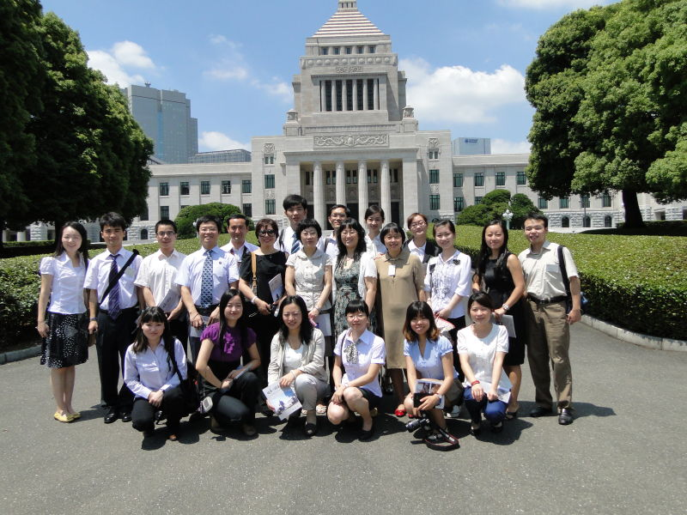
访问日本国会

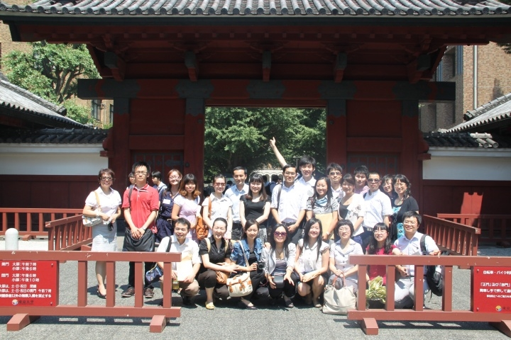
访问东京大学

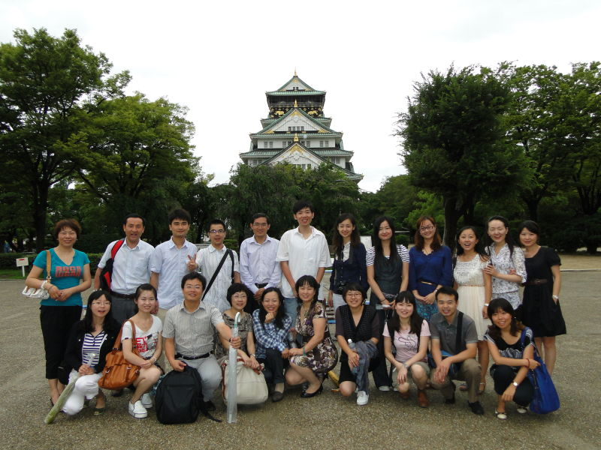
参观大阪城

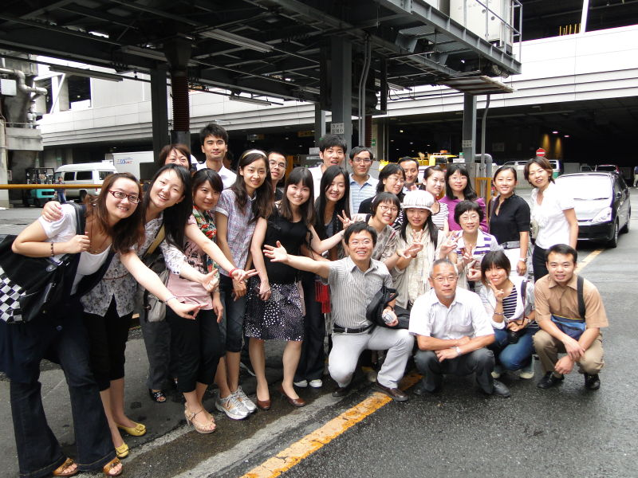
参观大阪中央批发市场

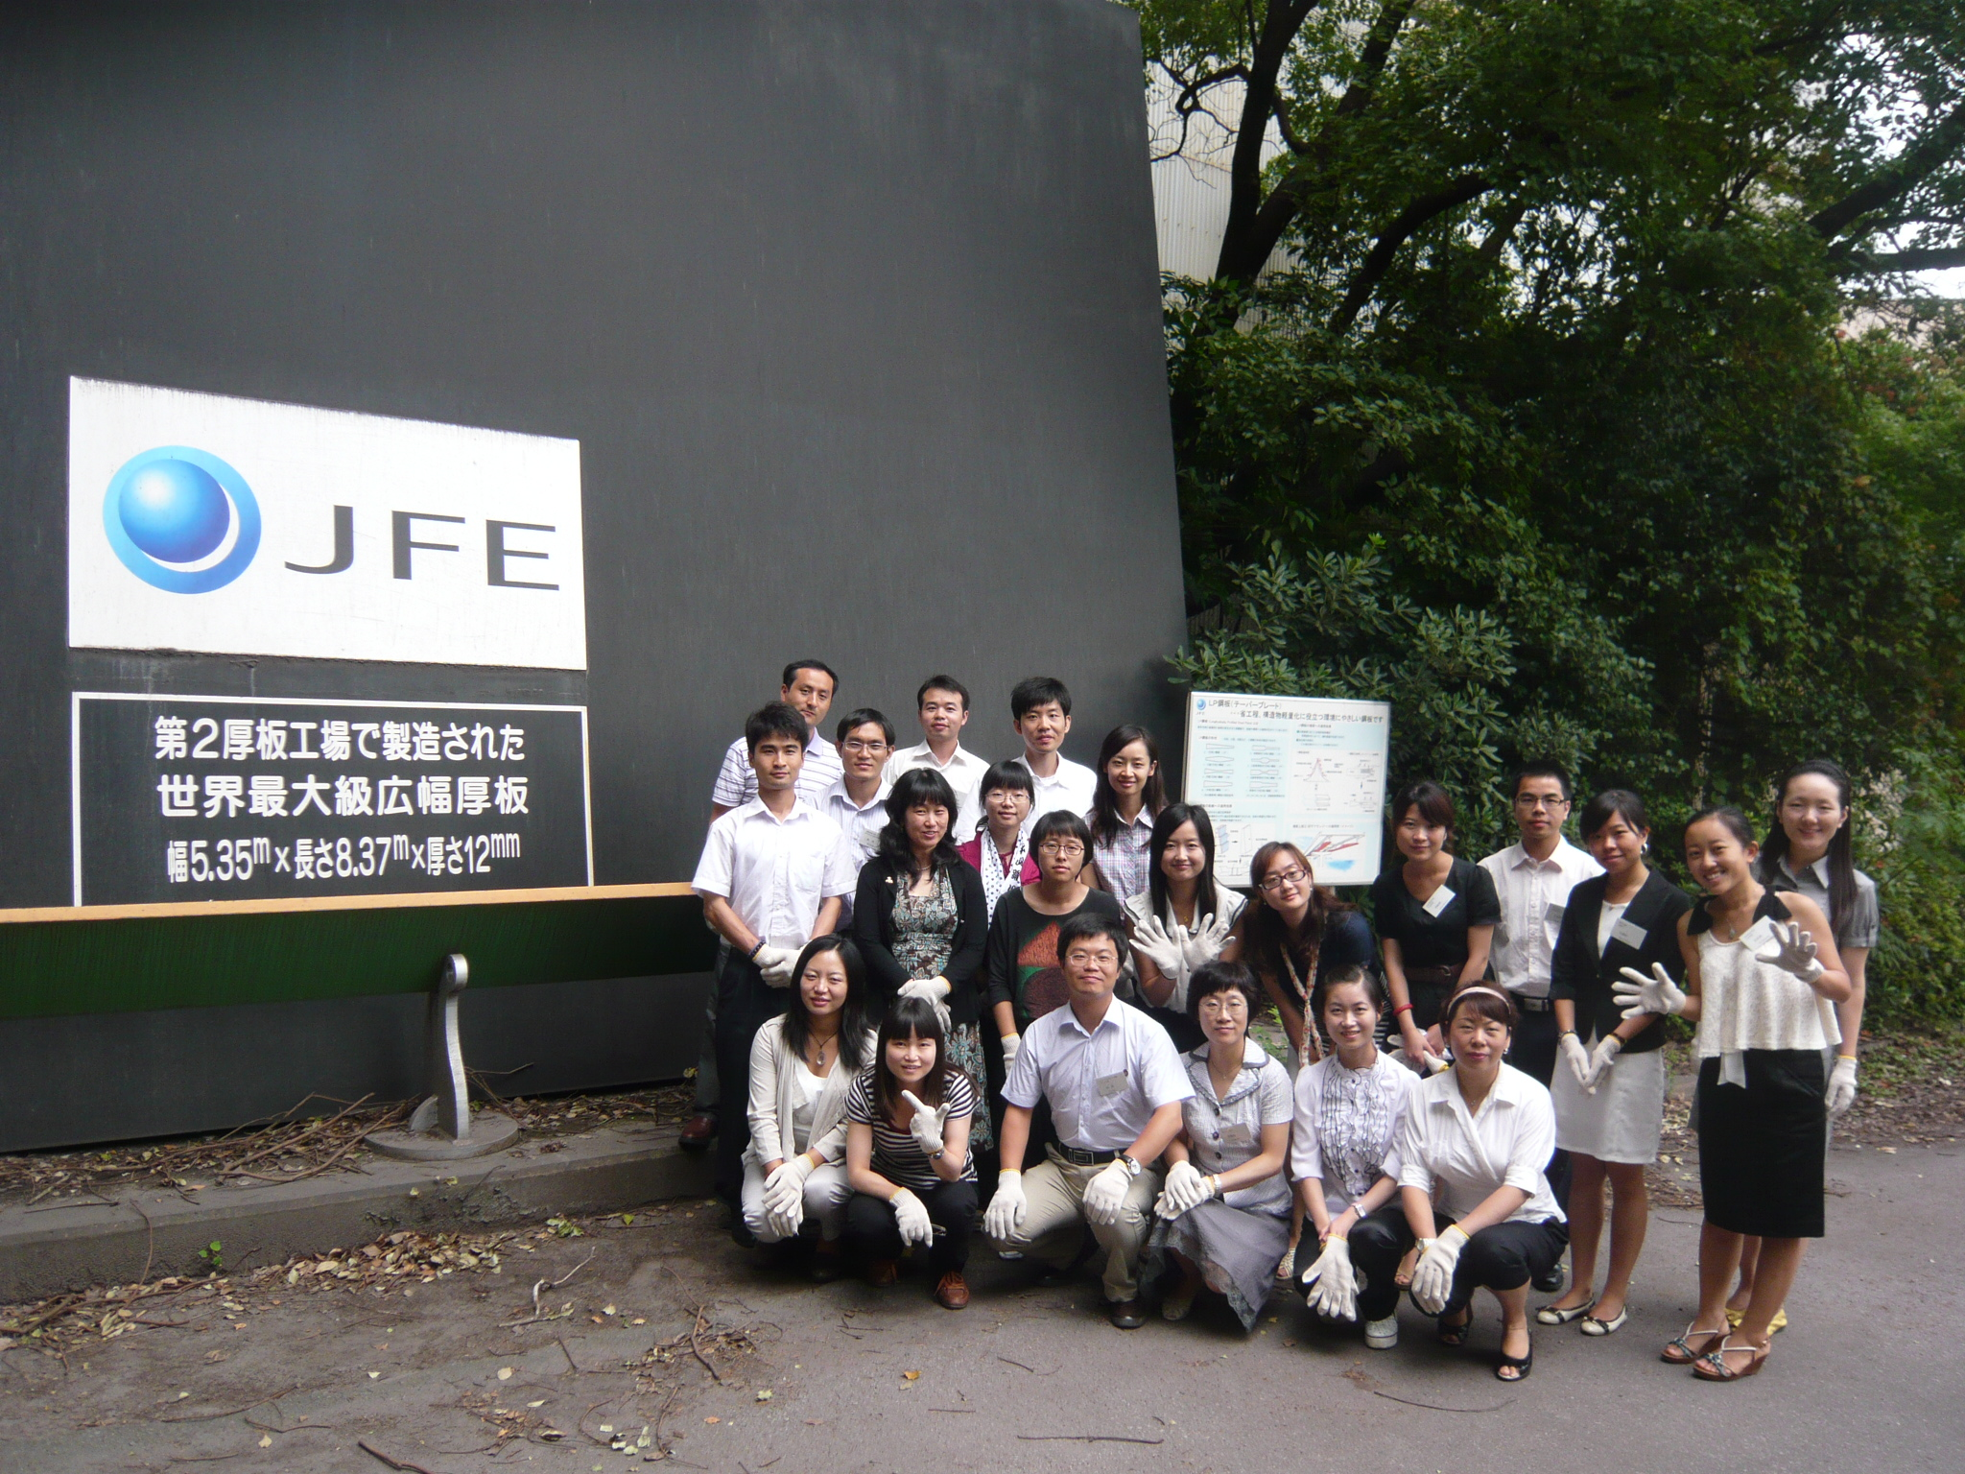
参观JFE Steel 西日本制铁所

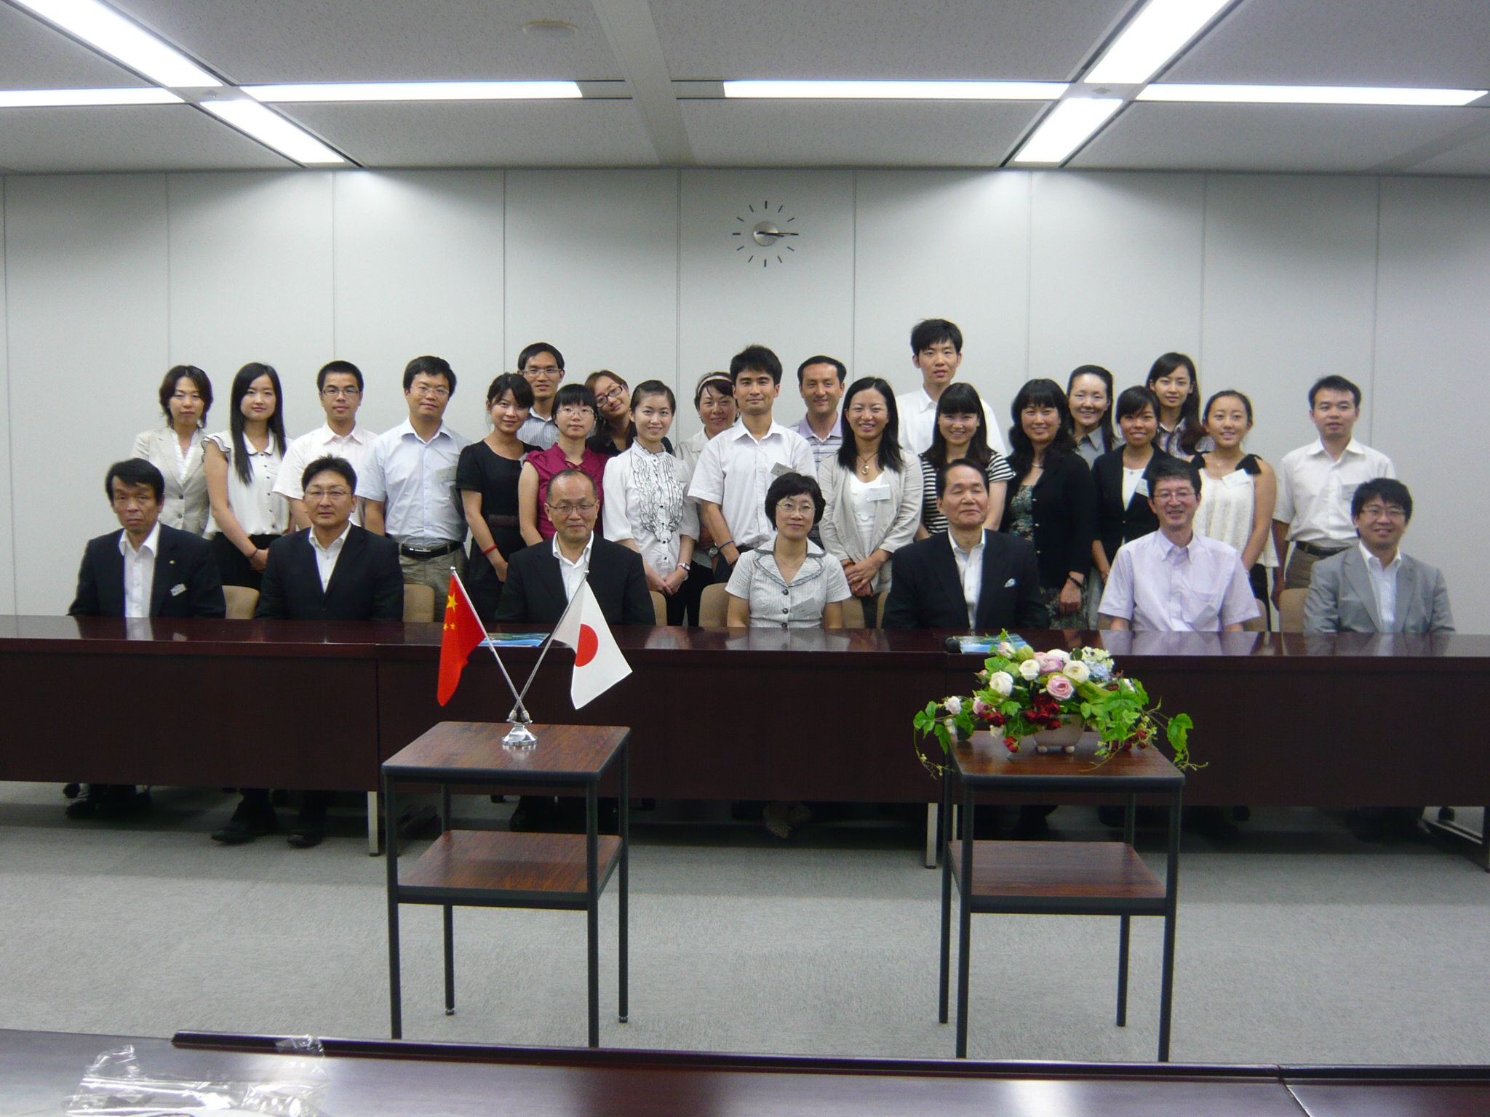
拜访香川县厅

